Консультация для родителей

«Для чего нужно делать поделки для детского сада,

или Совместное творчество сближает!»

Материал подготовили:

Силинская Т.В.

Филатова Е.В.

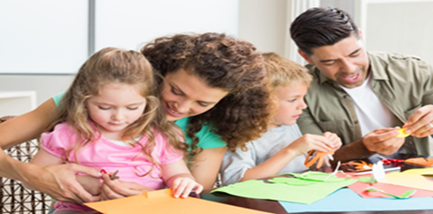

Нужно ли родителям принимать участие в конкурсах группы и детского сада? Непременно!
Часто родители ссылаются на нехватку времени и творческих способностей, заменяя непосредственное общение телевизором и компьютером. В результате такого «воспитания» ребенок идет в школу с «букетом» болезней и дефицитом культуры общения с окружающим миром. Для восполнения этого дефицита общения и направлена наша работа с родителями в современном контексте.
Совместно с детьми папы и мамы готовят материал, делают поделки, что способствует стимулированию познавательной активности, сближает родителей с детьми, делает их настоящими партнерами.
Семейные творческие проекты расширяют кругозор детей и взрослых, наполняют их творческой энергией, способствуют позитивным изменениям в семье, помогает правильно выстраивать взаимоотношения друг с другом.
Забавно наблюдать, как родители, помогая детям, так увлекаются творчеством, что сами становятся детьми: будто впервые узнают, что из бумаги можно мастерить интересные поделки, красками можно сделать мир ярче, а клеем можно слепить не только бумажные детали поделки, но и пальцы. Радость, интерес, восторг — все это делится пополам. И от этого увеличивается вдвое. Вы становитесь частью его жизни, не той где мама и папа заботятся: поел ли? поспал? тепло ли оделся? А той где ребенок — маленькой создатель. Где он сам придумал! Сам сделал! Он уже взрослый, у вас появляются общие радости и вопросы: как сделать лучше, вкуснее, красивее? как скрепить детали? как заставить самодельное радио работать? И много-много других взрослых вопросов!
Такие поделки дороже любых драгоценностей - их никогда не передаривают и не выбрасывают, а бережно сохраняют на долгие годы, ведь в них живет частичка наших эмоций, нашего внутреннего мира.
Попробуйте новые и необычные техники, где Вы сами Новичок, то что сами никогда не делали. Познавая вместе что-то новое, пройдя этот путь со своим ребёнком, вы ещё больше сблизитесь.

Чем творчество может быть полезно для ваших отношений:

• Приятное времяпрепровождение (хорошая альтернатива мультикам)
• Совместная деятельность очень сближает и развивает обоих участников
• Когда мама и папа рядом и включены в процесс вместе с ребенком, он чувствует, что он любим!
• Вы можете стать для ребенка другом, если не просто присутствуете, а делаете вместе
• Ребенок чувствует, что вам можно доверять, т. к. вы искренне проявляете интерес к его детским делам
• Творчество – хороший способ воспитывать в ребенке черту характера – доводить дело до конца
• Создание чего-то нового дает ребенку ощущение собственной значимости (Я МОГУ)
• Если вы расставляете детские поделки в квартире, вешаете рисунки на зеркала, шкафы или у вас есть для это специальная полка в зале (не в детской комнате) – это дает ребенку ощущение, что его в вашей семье уважают и принимают за равного.

В нашей группе мы активно вовлекаем родителей в их совместную деятельность с детьми через тематические творческие выставки:
«Варежка для Деда Мороза» «Тренажеры для развития дыхания»
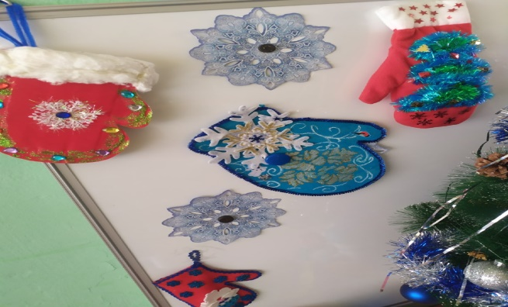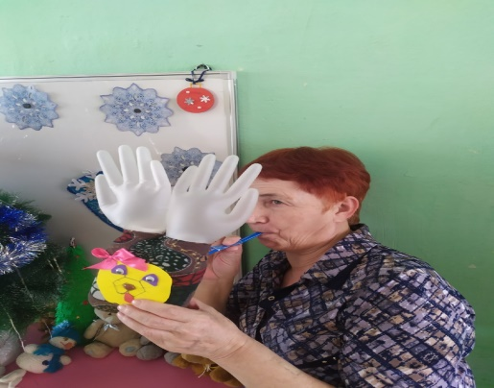

«Удивительный мир рисования» «Рисуем пластилином»

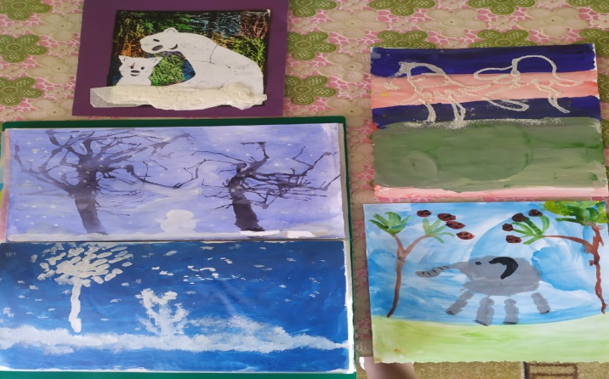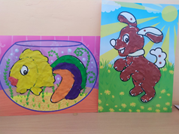

«Новогодние украшения и игрушки»

